SYMBOLY VIDINEJ
E R B
ERB OBCE – tvorí červený štít, v ktorom zo zlatej oblej pažite vyrastajú tri zlaté klasy, nad ktorými sa vznášajú tri zlaté hviezdy.
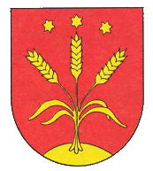

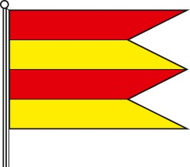
VLAJKA
OBECNÁ VLAJKA má podobu štyroch pozdĺžnych červeno-žltých pruhov, ukončená je tromi cípmi. Farebnosť pruhov na vlajke je daná farbami obecného erbu.

Vyfarbi si erb.

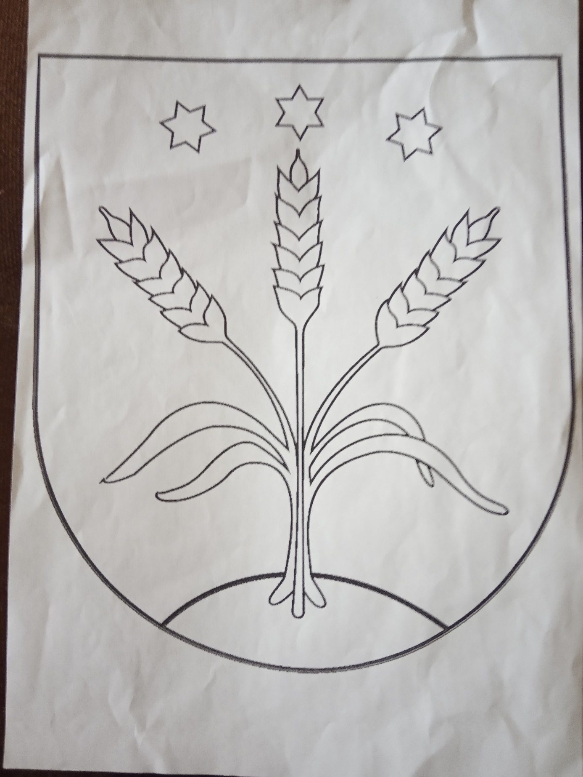
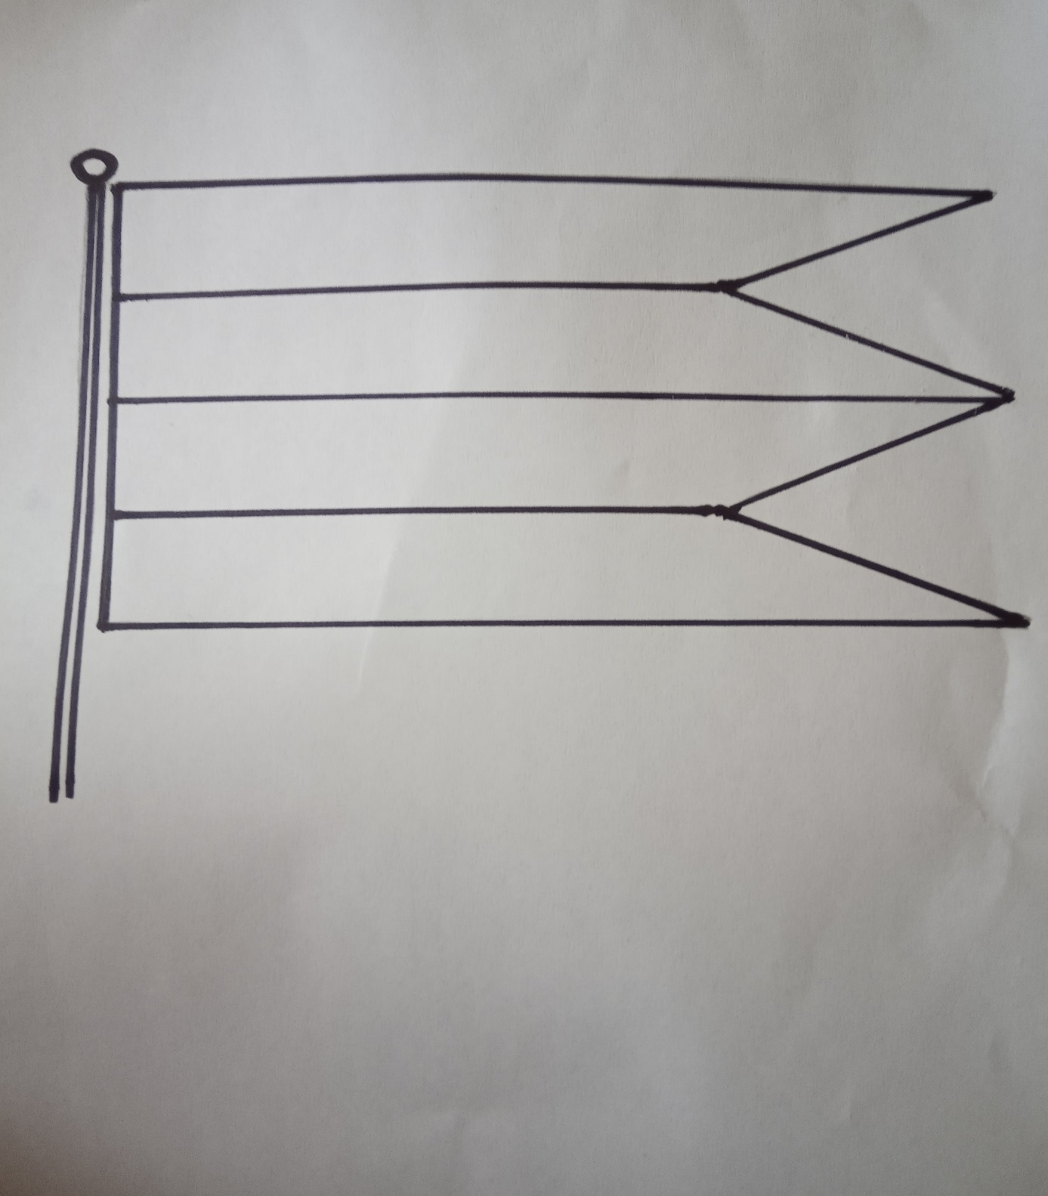
Vyfarbi si vlajku.

